 | Министерство образования и науки Российской Федерации  Федеральное государственное бюджетное образовательное учреждение  высшего образования  «Московский государственный технический университет  имени Н.Э. Баумана  (национальный исследовательский университет)»  (МГТУ им. Н.Э. Баумана)

ФАКУЛЬТЕТ Информатика и системы управления (ИУ)

КАФЕДРА Программное обеспечение ЭВМ и информационные технологии (ИУ7)

ОТЧЕТ ПО ЛАБОРАТОРНОЙ РАБОТЕ №4
«Работа со стеком»

Студент, группа Дегтярев А., ИУ7-33Б

2020 г.

Описание условия задачи
Разработать программу работы со стеком, реализующую операции добавления и удаления элементов из стека и отображения текущего состояния стека. Реализовать стек: а) массивом; б) списком.
Все стандартные операции со стеком должны быть оформлены отдельными подпрограммами. В случае реализации стека в виде списка при отображении текущего состояния стека предусмотреть возможность просмотра адресов элементов стека и создания дополнительного собственного списка свободных областей (адресов освобождаемой памяти при удалении элемента, который можно реализовать как списком, так и массивом) с выводом его на экран. Список свободных областей необходим для того, чтобы проследить, каким образом происходит выделение памяти менеджером памяти при запросах на нее и убедиться в возникновении или отсутствии фрагментации памяти.
Используя операции со стеком реализовать поиск пути в лабиринте, который представлен матрицей.

Техническое задание
Формат матрицы лабиринта:
- первая строка содержит 2 числа — количество строк и столбцов матрицы
- следующие строки представляют собой значения матрицы-лабиринта. Содержат только следующие символы:
  - «#» - стена
  - « »(пробел) - проход
  - «A» - начало лабиринта
  - «B» - конец лабиринта
Матрица должна иметь только 1 начало и конец.

Входные данные
Имя файл, из которого можно считать матрицу лабиринта. Если не представлено, матрица считывается из стандартного ввода консоли.

Выходные данные
Построчно записанный список координаты кратчайшего пути. Координаты х и y разделены пробелом. Путь содержит промежуточные пункты и конец лабиринта.
По требованию выводится матрица лабиринта с выделенным на ней путём.

Функция программы
Программа позволяет находить кратчайший путь в лабиринте, замерять время работы стека, исследовать использование памяти.

Обращение к программе
В папке с исходным кодом в консоли:
- скомпилировать программу: make
- вызвать программу для просмотра справки: ./app.exe -?

Аварийные ситуации
- Неправильный выбор команды
- Неправильный ввод матрицы
- Невозможно найти путь

Структуры данных
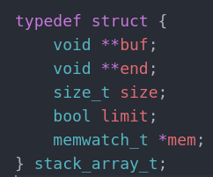
stack_array_t — стек, реализованный массивом.
Поля структуры:
- buf — массив указателей на данные, которые были добавлены в стек
- end — указатель на элемент, следующий за последним добавленным указателем
- size — размер массива buf
- limit — ограничивать ли размер массива
- mem — указатель на наблюдателя памяти.
Эффективность структуры по памяти: O(size), где size — наибольшая степень 2-ки, которая не меньше количества элементов массива.

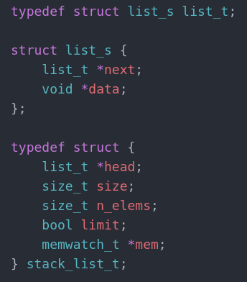
list_t — структура списка.
stack_list_t — стек, реализованный списком.
Поля структуры:
- head — указатель на первый элемент списка
- size — максимальное количество элементов списка
- n_elems — текущее количество элементов списка
- limit — ограничивать ли максимальным количеством элементов списка
- mem - указатель на наблюдателя памяти

Эффективность структуры по памяти: O(n), где n — количество элементов
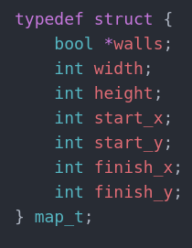
map_t — структура лабиринта.
- walls — матрица стен
- width — количество столбцов
- height — количество строк
- start_x, start_y — координаты начальной позиции
- finish_x, finish_y — координаты конечной позиции
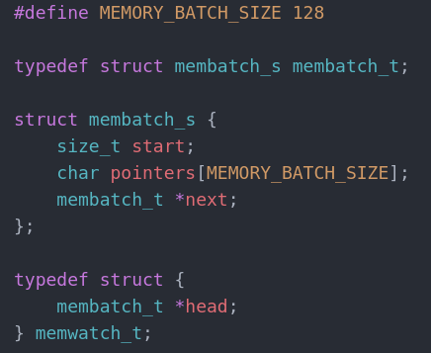
memwatch_t — структура наблюдателя за памятью.
- head — указатель на список групп указателей памяти
membatch_t — структура списка групп указателей памяти
- start — первый адрес в списке
- pointers — информация о статусе адресов памяти
- next — следующая группа указателей памяти

Алгоритм
Сначала происходит чтение лабиринта из файла. Затем применяется алгоритм Дейкстры для поиска пути.
- Добавляем стартовую позицию в стек
- Пока стек не пустой:
  - Взять позицию из стека
  - Если в этой позиции нет стены и эта позиция раньше не посещалась или в эту позиции ведёт более длинный путь, то добавить соседние позиции в стек.
- Добавить в конец пути конечную позицию
- Пока не пришли в начальную позицию:
  - Добавить в путь наиболее близкую к старту позицию среди соседних
Эффективность по времени: O(w * h); эффективность по памяти — O(w * h); где w — количество столбцов в матрице, h — количество строк в матрице.

Тесты
Группа | Входные данные | Выходные данные
Аргументы | отсутствующий аргумент | Неправильный ввод
Ввод матрицы | Не положительный размер матрицы | Неправильный ввод
Ввод матрицы | Буква в размере матрицы | Неправильный ввод
Ввод матрицы | Неправильный формат матрицы | Неправильный ввод
Путь | Финишная точка заблокирована стеной | Нет пути

Оценка эффективности
Количество Элементов | Время добавления элементов в стек-массив, мкс | Время удаления элементов из стека-массива, мкс | Время добавления элементов в стек-список, мкс | Время удаления элементов из стека-списка, мкс
10 | 1 | 1 | 1 | 1
50 | 1 | 1 | 2 | 2
100 | 1 | 1 | 3 | 3
500 | 4 | 3 | 10 | 10
1000 | 7 | 5 | 20 | 19
5000 | 28 | 23 | 92 | 87
10000 | 59 | 48 | 186 | 174
50000 | 262 | 216 | 930 | 872
100000 | 560 | 521 | 1890 | 1774
500000 | 2662 | 2235 | 9805 | 9051
1000000 | 5325 | 4492 | 19456 | 17953

Количество элементов | Память стека-массива, в байтах | Память стека-списка в байтах
10 | 128 | 160
50 | 512 | 800
100 | 1024 | 1600
500 | 4096 | 8000
1000 | 8192 | 16000
5000 | 65536 | 80000
10000 | 131072 | 160000
50000 | 524288 | 800000
100000 | 1048576 | 1600000
500000 | 4194304 | 8000000
1000000 | 8388608 | 16000000

Поиск фрагментации производится с помощью наблюдателя за памятью. Вместо вызова обычных функций работы с динамической памятью (malloc) используются функции наблюдателя памяти (wmalloc), которые вместе с вызовом стандартной функции выводят в консоль аргументы и адреса занимаемой памяти.
Пример вывода для стека-массива:
Пример вывода для стека-списка:
Первая и последняя строчки выделяют то, что между ними находится сообщение от наблюдателя памяти.
Вторая строчка — вызов стандартной функции, ее аргументы и результат.
Третья и последующие — представление в памяти. Первое число — указатель на начало блока отображаемой памяти. В квадратных скобках — блок памяти. Один символ представляет 8 байт. Символы значат следующее:
- « »(пробел) — память не используется
- «.» - память использовалась ранее, но была освобождена
- «D» - данные
- «S» - стек
- «V» - карта, посещенных позиций
- «P» - массив позиций пути
- «W» - память, занимаемая наблюдателем
Проследив за работой с памятью, я сделал вывод, что реализация стека расширяемым массивом может привести к фрагментации.
Во время расширения массива выделяется двойная память. Адреса памяти после массива точно заняты данными. В адресах перед массивом есть свободные участки памяти от прошлых реаллокаций, которые меньше чем необходимая память. Поэтому массив переместится за адреса данных, оставив еще одно свободное место в памяти. Это и есть фрагментация.
У списков такой картины фрагментации не было замечено. Элементы списка выделяются и освобождаются в памяти последовательно.

Функции

stack_array_t *create_stack_array(size_t size, memwatch_t *mem);
Создаёт стек на массиве указанного размера. При size == 0, массив динамически расширятся.

void free_stack_array(stack_array_t *stack);
Освобождает выделенную на стек память.

int stack_array_push(stack_array_t *stack, void *data);
Добавляет элемент в стек на массиве.

void *stack_array_pop(stack_array_t *stack);
Считывает элемент из стека на массиве.

stack_list_t *create_stack_list(size_t size, memwatch_t *mem);
Создаёт стек на списке. Ограничивает количество элементов списка до size. При size = 0 ограничения нет.

void free_stack_list(stack_list_t *stack);
Освобождает выделенную на стек память.

int stack_list_push(stack_list_t *stack, void *data);
Добавляет элемент в стек на списке.

void *stack_list_pop(stack_list_t *stack);
Считывает элемент из стека на списке.

int get_path_using_stack_list(const map_t *map, stack_list_t *stack, point_t **result_path);
Ищет путь в лабиринте, используя стек на списке. Результат записывает в result_path.

int get_path_using_stack_array(const map_t *map, stack_array_t *stack, point_t **result_path);
Ищет путь в лабиринте, используя стек на массиве. Результат записывает в result_path.

map_t *create_map(int width, int height);
Создаёт лабиринт размером width и height.

void free_map(map_t *m);
Освобождает выделенную на лабиринт память.

map_t *read_map_from_file(const char *filename);
Считывает лабиринт из файла
void print_map_with_path(FILE *f, const map_t *map, const point_t *path, int path_len);
Выводит в поток лабиринтом с построенным на нем путём

memwatch_t *create_memory_watch(void);
Создаёт наблюдателя за памятью

void free_memory_watch(memwatch_t *w);
Освобождает память наблюдателя.

void *wmalloc(memwatch_t *w, char type, size_t size);
malloc с выводом адресов

void *wrealloc(memwatch_t *w, void *ptr, size_t new_size);
realloc с выводом адресов

void wfree(memwatch_t *w, void *ptr);
free с выводом адресов

Вывод
Стек на списке использует в 2 раза больше памяти чем на массиве, так как на каждый элемент данных используется указатель на следующую структуру списка. Работа стека на массиве быстрее, примерно, в 4 раза, потому что обычно для добавления и чтения элемента нужно только сдвинуть указатель. Таким образом, стек на массиве эффективнее стека на списке как по памяти, так и по времени, однако приводит к фрагментации, что необходимо учитывать на устройствах с ограниченной памятью.

Контрольные вопросы
Что такое стек?
Стек – структура данных, в которой можно обрабатывать только последний добавленный элемент (верхний элемент). На стек действует правило LIFO — последним пришел, первым вышел.

Каким образом и сколько памяти выделяется под хранение стека при различной его реализации?
При хранении стека с помощью списка, то память всегда выделяется в куче. При хранении с помощью массива, память выделяется либо в куче, либо на стеке (в зависимости от того, динамический массив или статический). Для каждого элемента стека, реализованного списком, выделяется на 1 указатель больше, чем для элемента массива. Этот указатель - указатель на следующий элемент списка.
Каким образом освобождается память при удалении элемента стека при различной реализации стека?
При хранении стека связанным списком, верхний элемент удаляется путем освобождением памяти для него и смещения указателя, указывающего на начало стека. При удалении из стека, реализованного массивом, смещается лишь указатель на вершину стека.

Что происходит с элементами стека при его просмотре?
Элементы стека уничтожаются, так как каждый раз достается верхний элемент стека.
Каким образом эффективнее реализовывать стек? От чего это зависит?
Реализовывать стек эффективнее с помощью массива. Он выигрывает как во времени обработки, так и в количестве занимаемой памяти.

